1. 构造方法

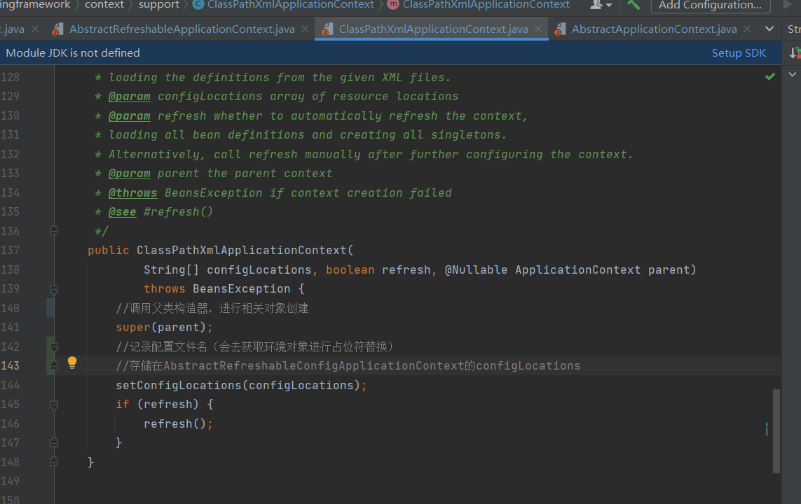

1. refresh()方法

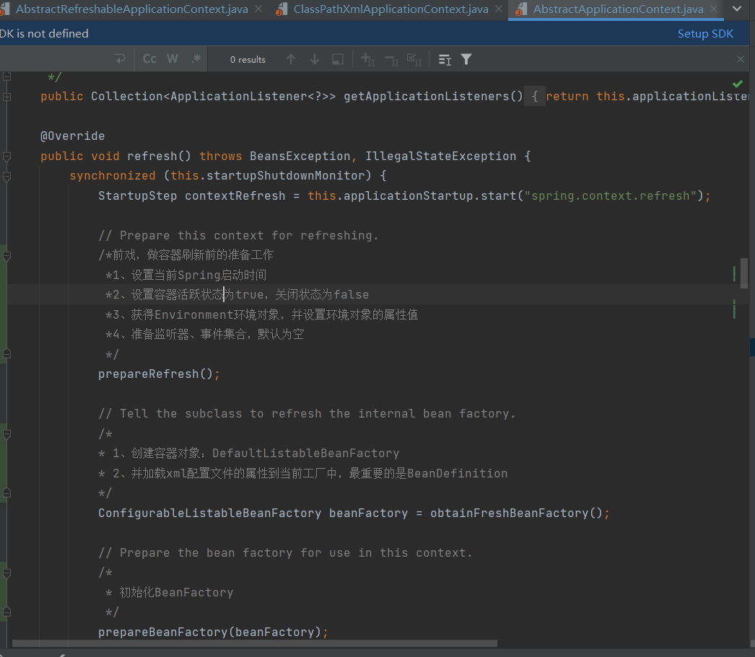

1. refresh()-->prepareRefresh()

前戏准备工作

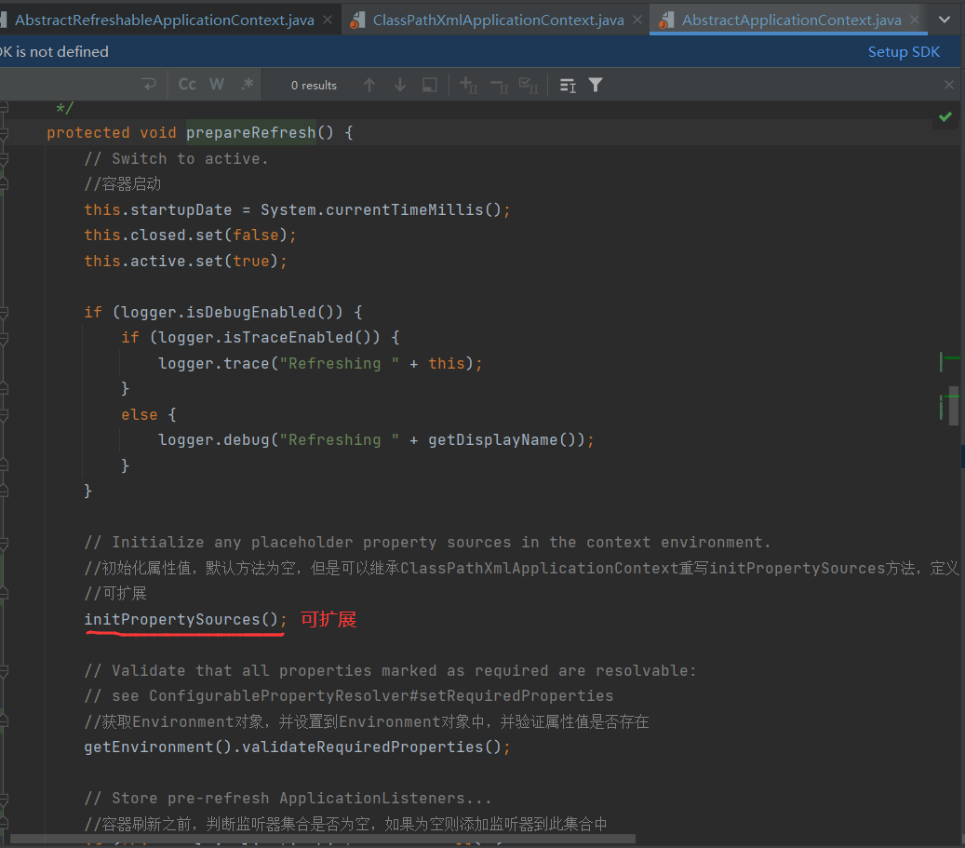

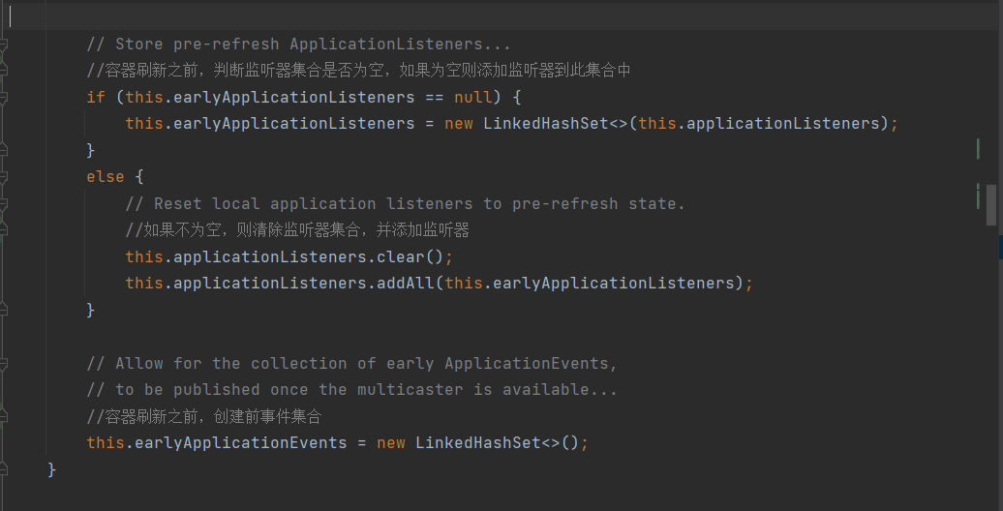

1. refresh()-->obtainFreshBeanFactory()

创建bean工厂

加载解析xml文件为BeanDefinition

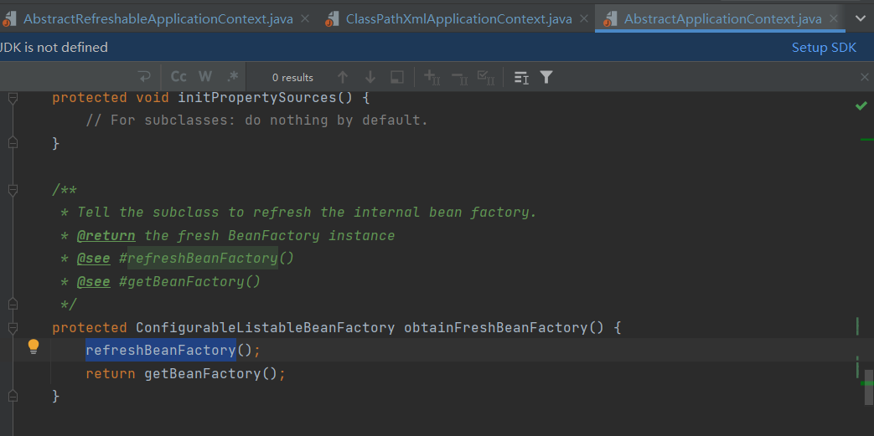

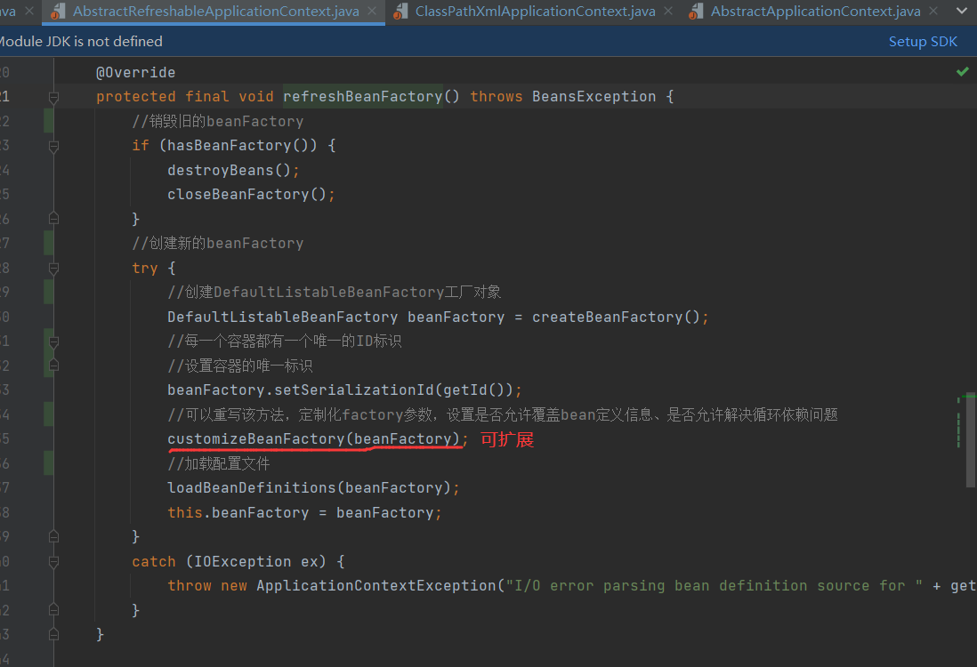

1. refresh()-->prepareBeanFactory()

设置